|  |  |  |  |  |
| --- | --- | --- | --- | --- |
| |  |  | | --- | --- | | Vg2 i England  Velkommen til informasjonsmøte  tirsdag 29.januar  kl. 18:00  på Solli plass  (biblioteket på Elvebakken) |  | | C:\Users\nlofsn\AppData\Local\Microsoft\Windows\INetCache\Content.Outlook\1G0CR2G5\IMG_1154.JPG |  | |
| TIL DEG SOM GÅR VG1 ST/MKS/KDA /ELVEBAKKEN:  Elvebakken har et samarbeid med New College Durham som gjør at vi kan tilby Vg2 i England for elever på studieforberedende program. Durham City ligger nord i England, like ved Newcastle, og er den tredje viktigste universitetsbyen ved siden av Cambridge og Oxford.  New College Durham er en stor og moderne skole som i tillegg til å tilby ulike program på videregående nivå, har tilbud om ulike bachelorutdanninger. Det gir et stort og variert elevmiljø med et stort innslag av internasjonale studenter.  Elvebakkens elever får en personlig tutor som følger opp både skolefaglig og livet i vertsfamilien. Du er fortsatt "Elvebakken-elev" mens du er i Durham, og vi holder jevnlig kontakt med dere gjennom året. Vi kommer også over og tar dere med på en høstferietur til Belfast og Dublin for å bidra til at dere blir enda bedre kjent med hverandre, land og kultur. |

# 

# Praktisk informasjon

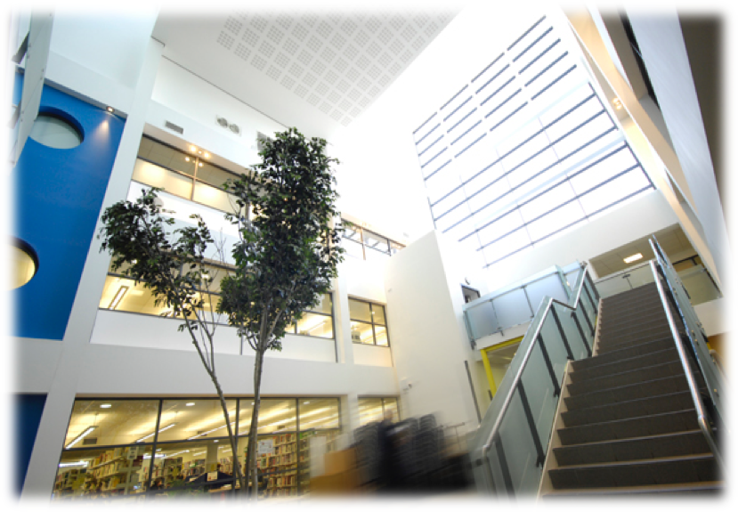

* Du følger undervisning på såkalt AS-nivå i engelske klasser.
* Du får alle fagkombinasjoner du trenger for videre studier.
* Elvebakken sikrer at du får fag som gir godkjent vitnemål.
* For fag se : <http://www.newcollegedurham.ac.uk/sixth-form-centre/>
* En norsklærer fra Elvebakken besøker klassen jevnlig.
* Du bor i vertsfamilie, alene eller to og to sammen.
* Elvebakken arrangerer tur til Dublin og Belfast i høstferien.
* Elvebakken følger deg opp mens du er der borte.
* Kostnader: Elvebakken sammen med Lånekassen betaler skolepengene. Du betaler kost og losji. Lånekassen dekker ca 92 000. Prisen dekker eget rom med internettilgang, to måltider per dag, reiser til og fra Norge sommer og jul, medlemskap på treningssenter og busskort. Egenandelen for oppholdet er ca 30 000.



*”Det beste Elvebakken gjorde for meg var uten tvil å sende meg til Durham. Vi lærte om England, kulturen og språket, ble kjent med mange nye mennesker, men aller viktigst, vi lærte så utrolig mye om oss selv, mye vi ikke hadde lært hjemme i Oslo. Utveksling er så mye mer enn bare skole, skolen er bare en liten del av det.”*

Ta kontakt med Nina Løfsnæs dersom du har spørsmål. [nina.lofsnas@osloskolen.no](mailto:nina.lofsnas@osloskolen.no)

Tlf. 97127067

Søknadsskjema er tilgjengelig på hjemmesiden.

Informasjonsmøte for elever og foresatte møte 29. januar kl 18.

Søknadsfrist 6. februar 2019.

